114年6月30日餐點照片
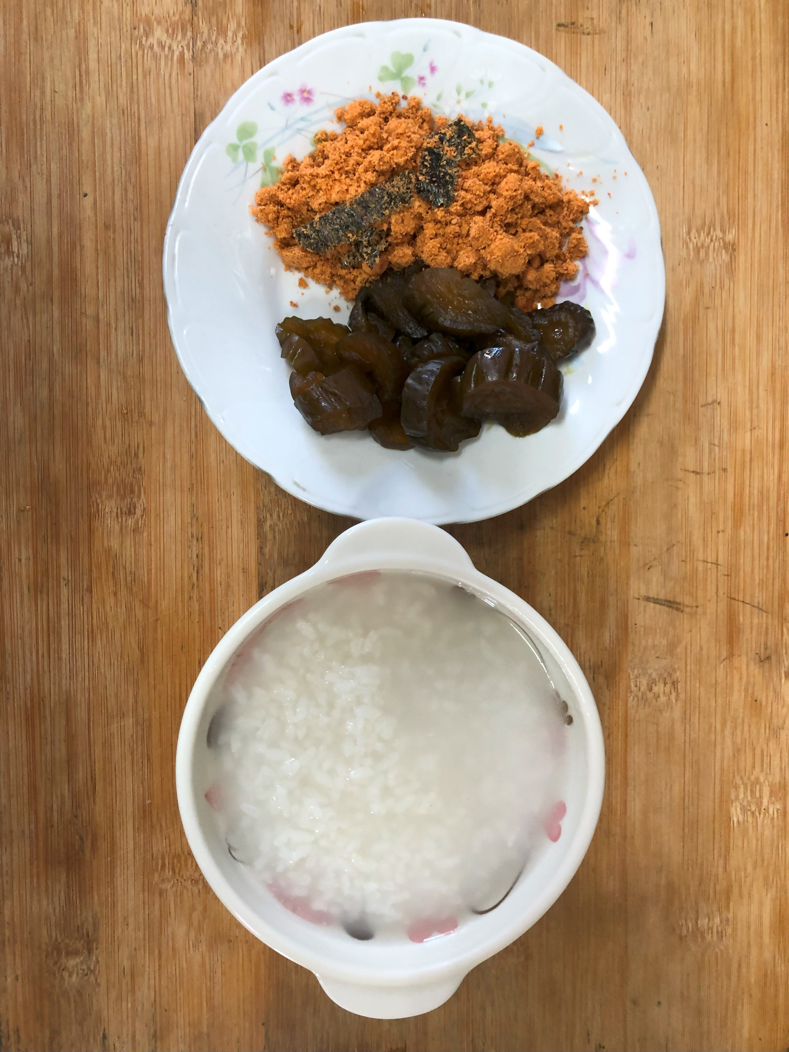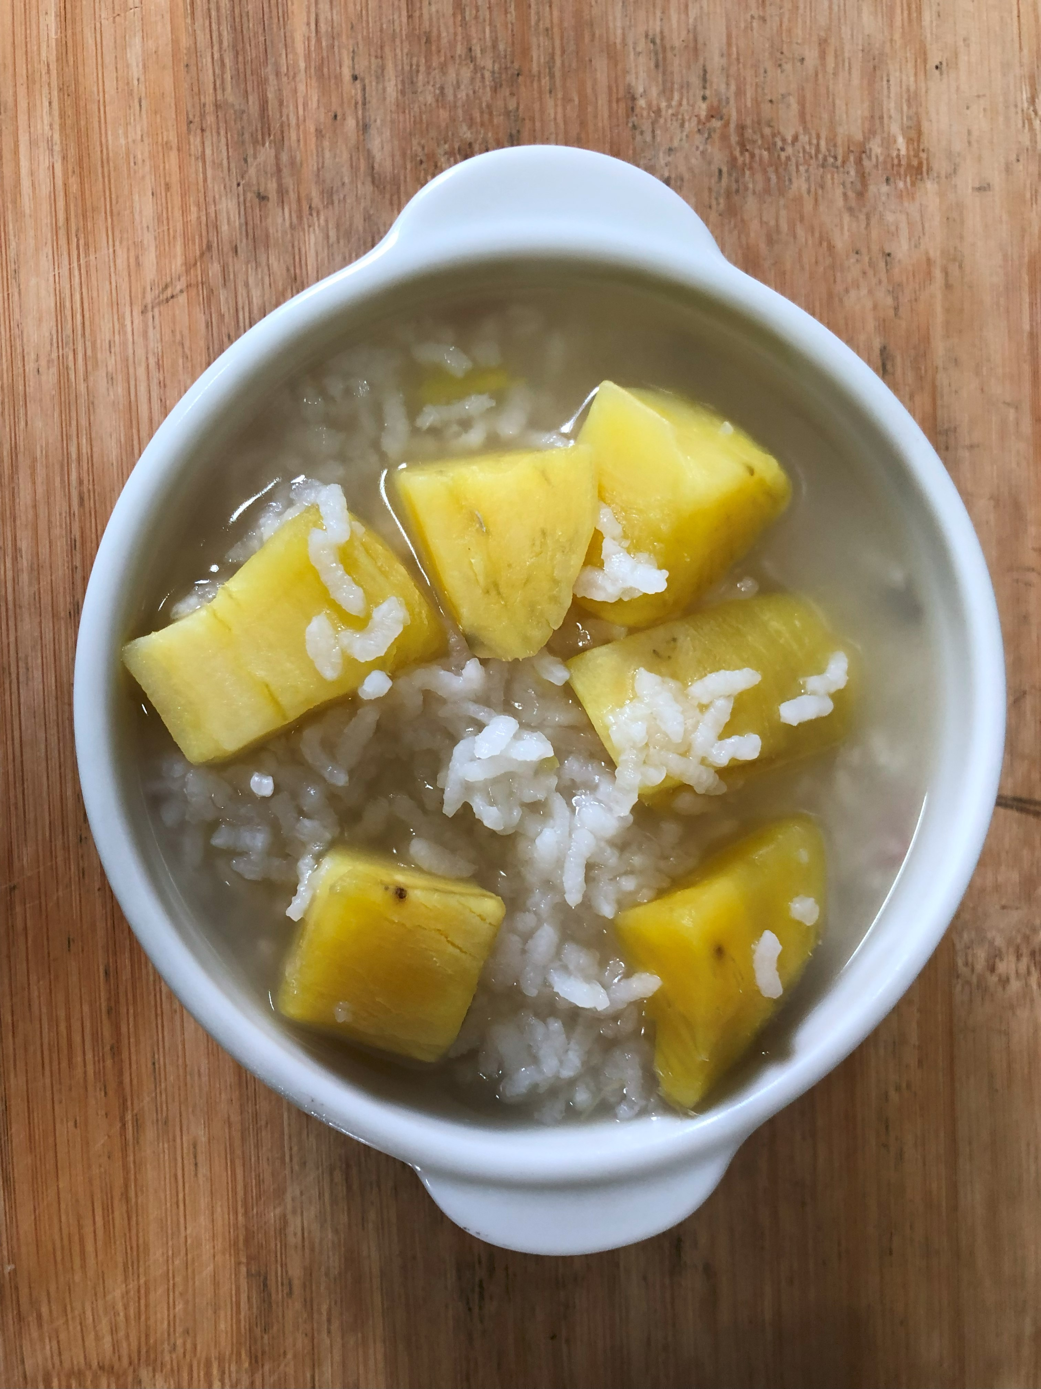
早餐(清粥小菜) 下午點心(地瓜粥)
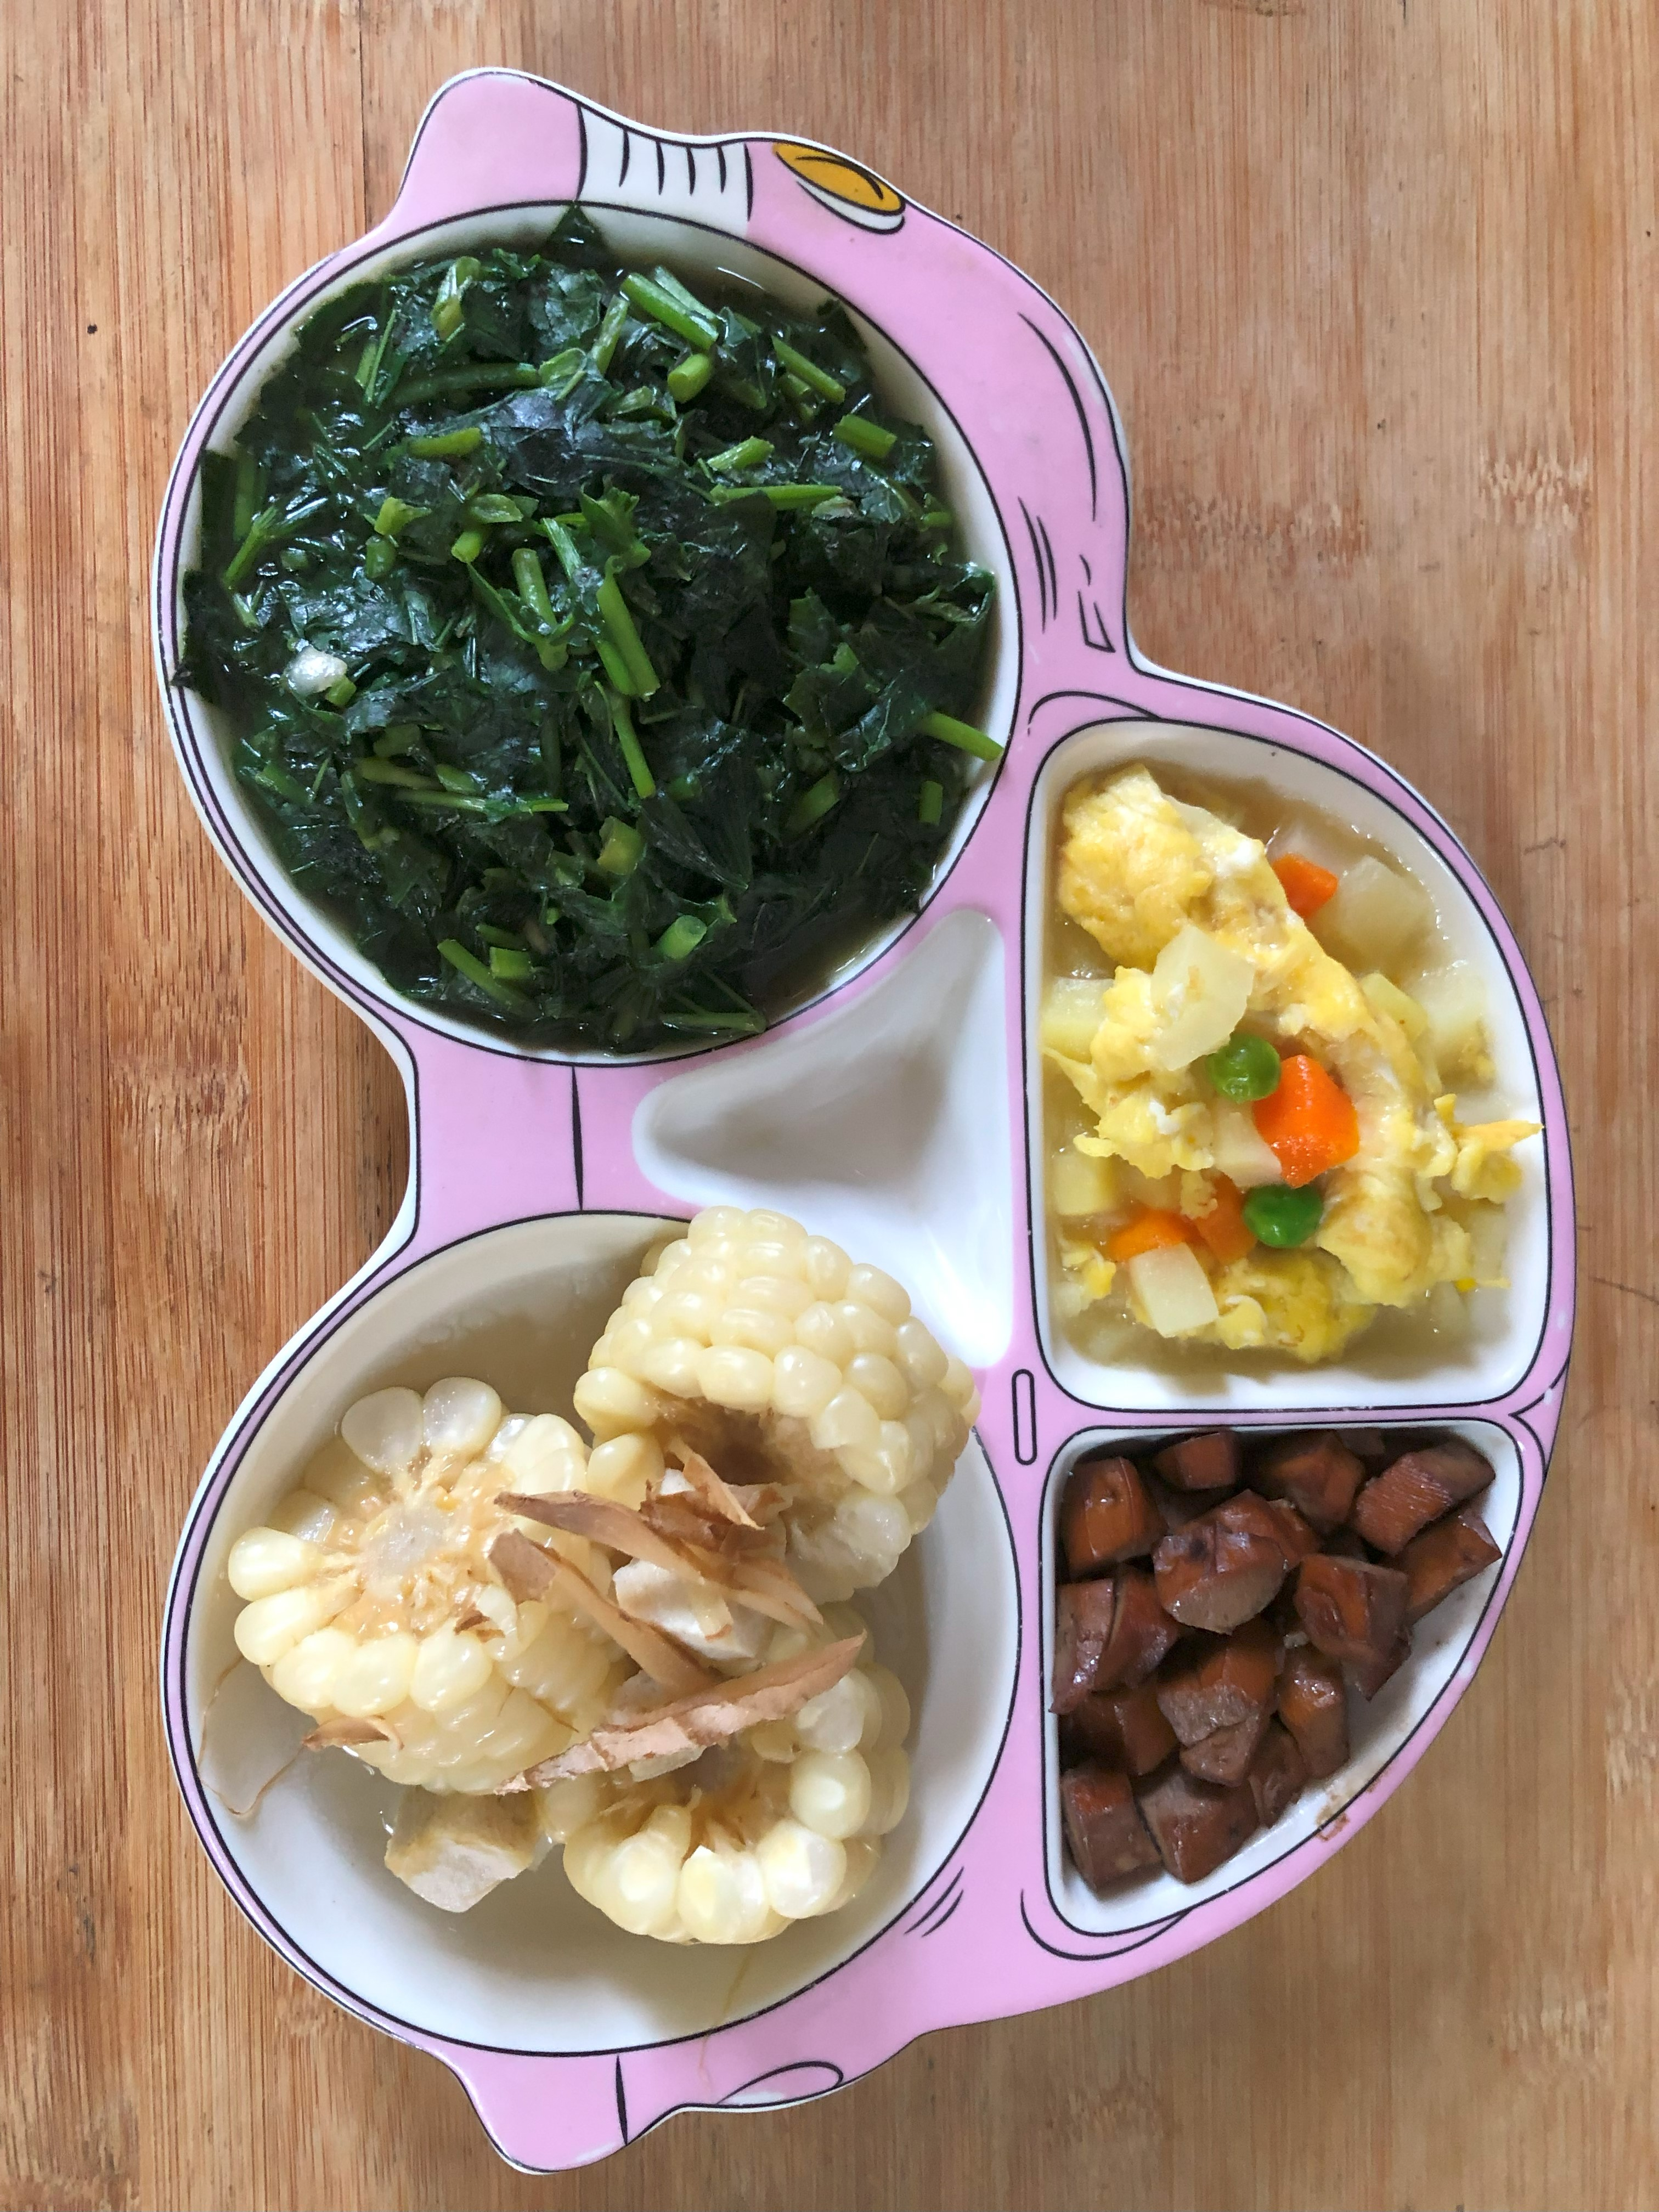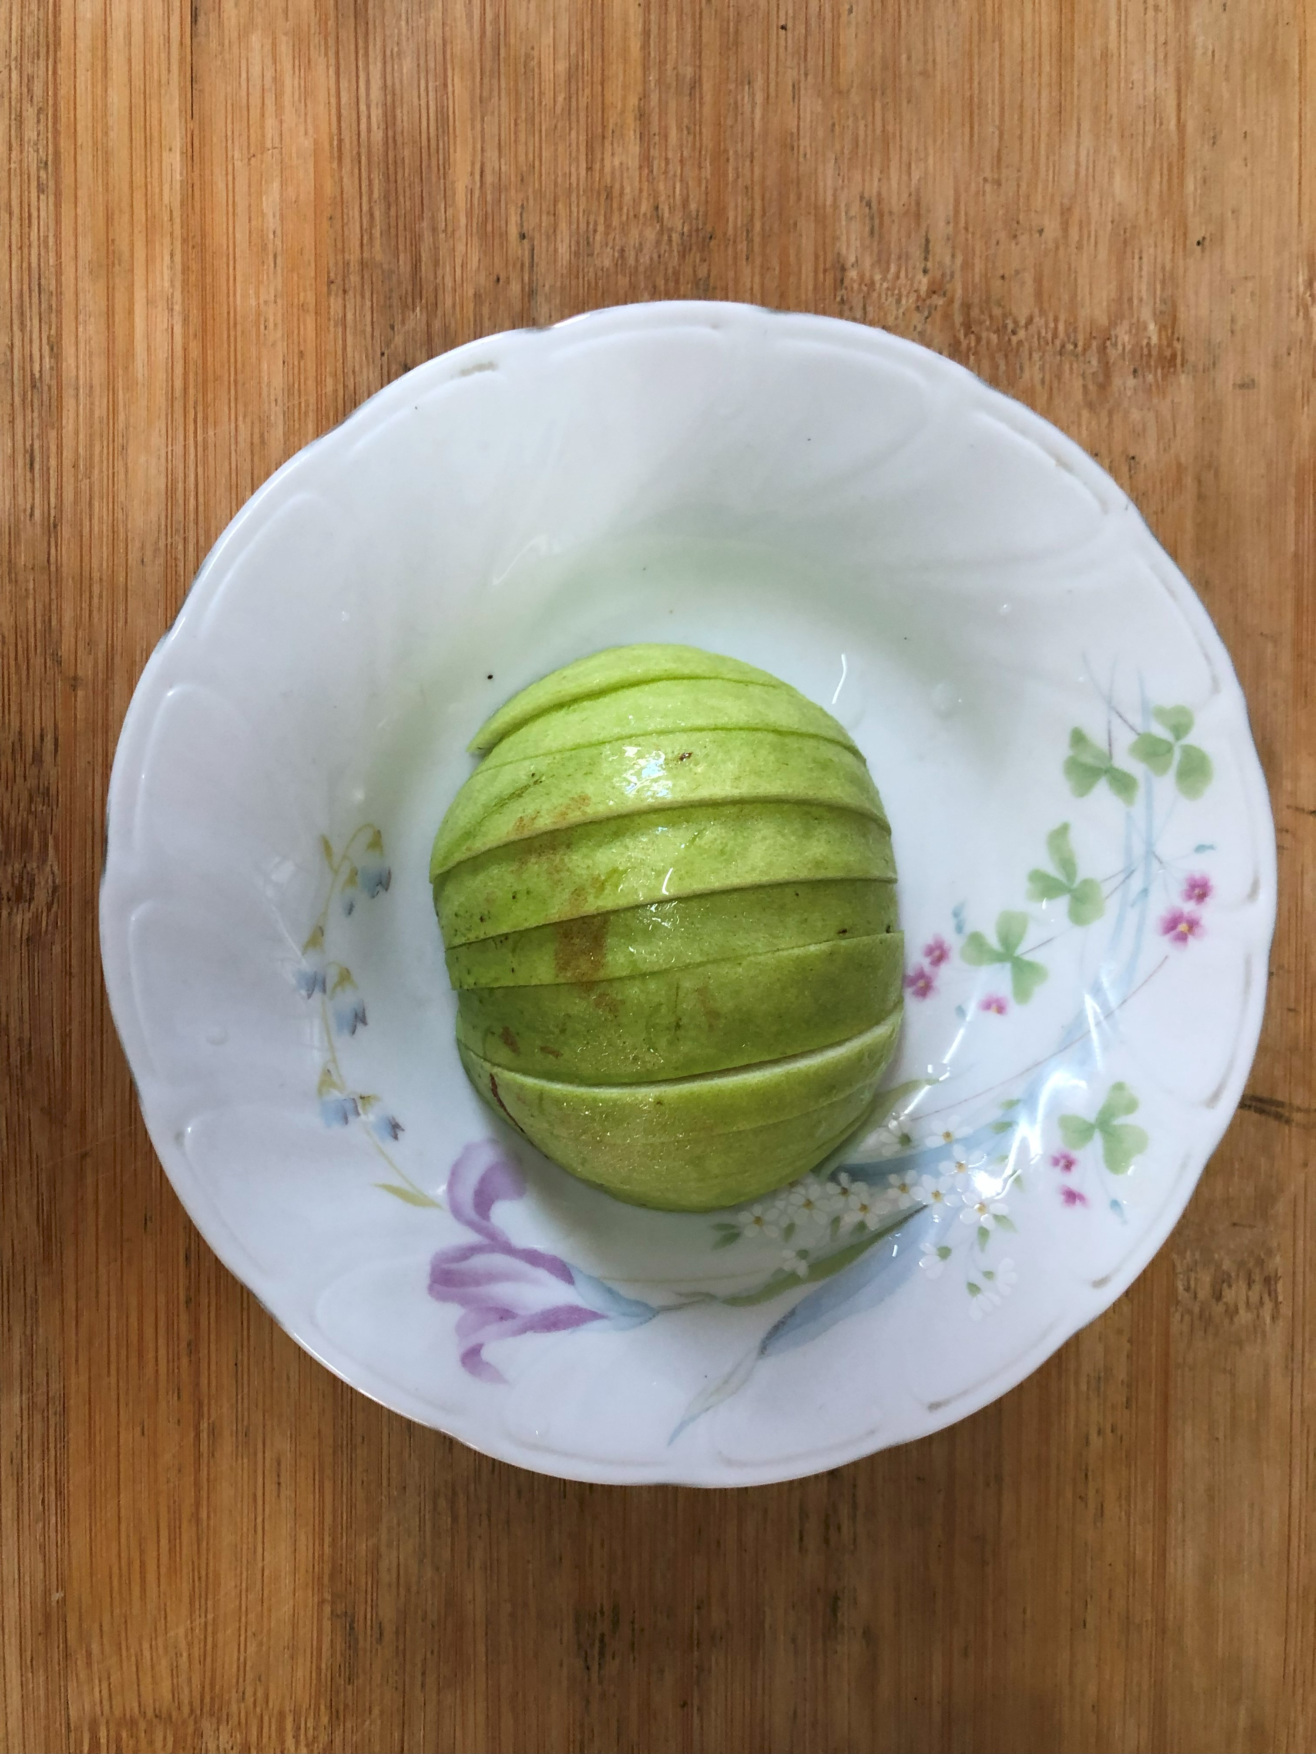
午餐(滷味、洋芋滑蛋、炒地瓜葉、薑絲玉米湯、芭樂)

